פרויקט: מיני טורנט.

מגיש: דור אברט.

ת.ז: 204371017

טלפון: 0549720037

מרצה: מיכה ברשפ.

**פרוייקטים:**

**TorrentEbert-** פרויקט אשר תפקידו לנהל שרת, אתר, וממספר משתמשים באופן אסינכרוני.

**TorrentzServerSide**- משמש לניהול השרת, אחראי למתן שירותים מהשרת.

**Torrent_Client_Side-** גרסת הUI לצד הלקוח, שממנה ניתן לבצע הורדות.

**DAL-** אחראי על הגישה לבסיס הנתונים, מחובר אל BL.

**BL-** מתווך בין השרת לבין DAL.

**Common-** מכיל את כל המודלים של כל המערכת.

**WebPortal-** האתר אשר מכיל עמוד הרשמה ועמוד לאדמין.

**באגים אשר לא טופלו במערכת:**

1. לא בוצעו ולידציות על המצב שמשתמש מנסה להוריד קובץ שכבר קיים לו (במצב זה המשתמש יזרים לעצמו את המידע).
2. במידה ואחד הpeerים מתנתק ואינו זמין יותר באמצע ההורדה, לא קיים מנגנון שמזהה את ההתנתקות של המקור, מזהה איזה data הוא הכניס ואיזה data אינו זמין יותר ומקצה את הdata הזה לpeer אחר שהוא זמין כרגע
3. במידה ונטען קובץ גדול במיוחד שיגרום לmemory leak לproccess שמריץ את הפרויקט. דרך התמודדות: לחלק כל קובץ לchunks לפי מקסימום גודל אפשרי לטעינה בכל רגע, ולהעביר את המידע באופן סדרתי אחד אחרי השני. במצב זה, מאחר ואין לנו וודאות איזה chunk יגיע לפני איזה chunk אחר (כי יכול להיות שהמידע נתקע בתקשורת והגיע בסדר הפוך משנשלח) נצטרף לchunk את המספר הסידורי שלו ואחריות הclient שמקבל את המידע למזג את הdata לתוך הקובץ בצורה תקינה. כרגע נניח שכל הקבצים הם מספיק קטנים כדי שכל הclientים יוכלו להחזיק אותם בצורה תקינה ללא קריסות זיכרון.
4. לא ניתן לראות אחוזי הורדה או העלאה.
5. במידה ומשתמש מחובר ולא מבוצעת יציאה מסודרת (לחיצה על יציאה) לא מבוצע LOGOUT, יהיה צורך לעדכן בבסיס נתונים שהמשתמש לא פעיל ולמחוק את הקבצים אשר מקושרים אליו מהטבלה.
6. מכיוון שזהו פרויקט אקדמי, אנו מקבלים את כתובת הIP מהקונפיג, אחרת היינו מקבלים את הIP מהכתובת של המחשב.
7. קבצים לא נמחקים מהמערכת, בנוסף לכך לא יתכנו קבצים עם אותם השמות.

**מחלקות:**

**DownloadFile-** מודל שמחזיק מידע על קובץ שירד.

**FilesInfo-** מודל שמחזיק מידע על קובץ.

**FilesPerUser-** מודל שמחזיק מידע לקבצים עבור משתמשים יחיד.

**TaskPackage-** מודל שמחזיק מידע עבור task ומידע שהועבר.

**User-** מחזיק מידע על כל המשתמשים הקיימים.

**בסיס הנתונים:**

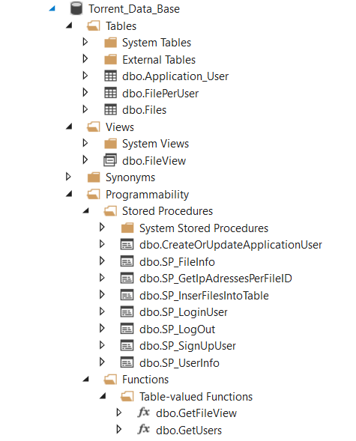

**הוראות הפעלת הפרויקט:**

1. מצורפים קבצי SQL אשר מכילים: טבלאות, פרוצדורות, פונקציות ו views.  
   צריך לפתוח DB ולהריץ את כל הסקריפטים.  
   (במכללה יש גרסה ישנה של MSSQL ככה שלא היה ניתן להעביר Backup יחד עם מידע.
2. יש שלושה קבצי קונפיג שצריך לעדכן- **TorrentzServerSide, Torrent_Client_Side** וב**WebPorta**l.
3. יש להריץ את הסרבר.
4. להריץ את ה **Torrent_Client_Side** ואת **WebPortal.**